什么是脏读

事物隔离级别是RU,在向一个表中插入数据（插入数据事物）的时候还没有提交事物，这个时候查询（另外一个事物）这个表会看到这个没有提交事物插入的数据---读取到未提交事物的数据叫做脏读。

什么是不可重复读

事物隔离级别是RC,开启一个事物A，在事物A中查询一条数据，显示数据（注意没有提交事物A）。这个时候在开一个事物B，更新一条数据，提交事物B。这个时候再在事物A中使用原来得sql查询一条数据，显示数据，会看到同样一条sql，在同一个事物中查询两次显示了不同得数据结果。这就是不可重复读。

什么是幻读

幻读和不可重复读很像，唯一得不同是读取到了之前不存在得记录。

Innodb得算法：

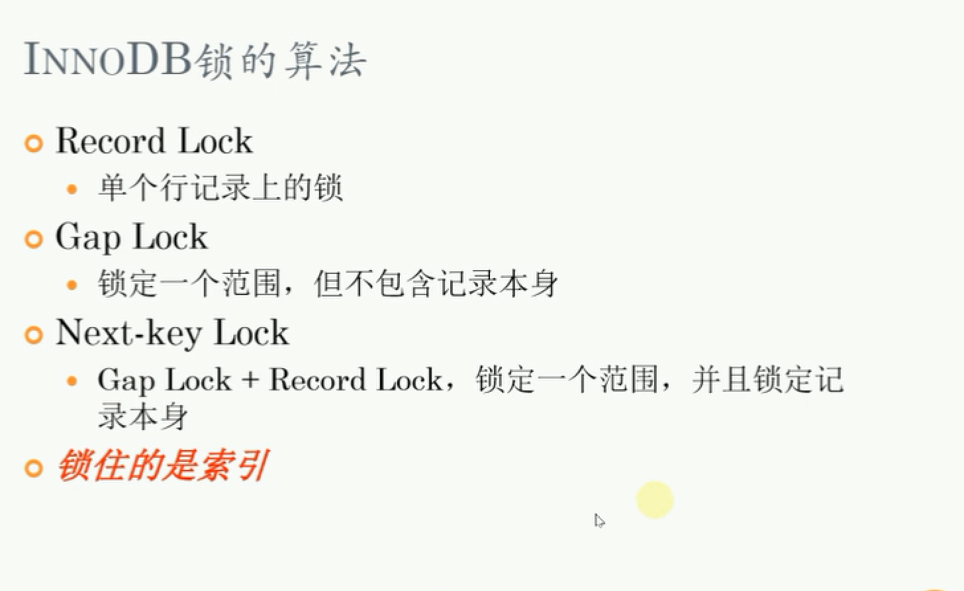

Gap Lock 锁定一个范围，假如我们要锁定30这条记录，innodb实际锁定得是10到30这个范围得数据，锁定后再向10到30这个范围插入数据就无法插入了（解决了幻读这个问题），

那么不能锁定5到30这个范围么？其实不可以，因为锁定得是前一条记录到被锁定记录这个范围。

Eg：

假如b=3 for update；实际上锁住(1,3],(3,6)，为什么会多锁一部分，就是为了解决幻读问题。放在有线程在插入3。

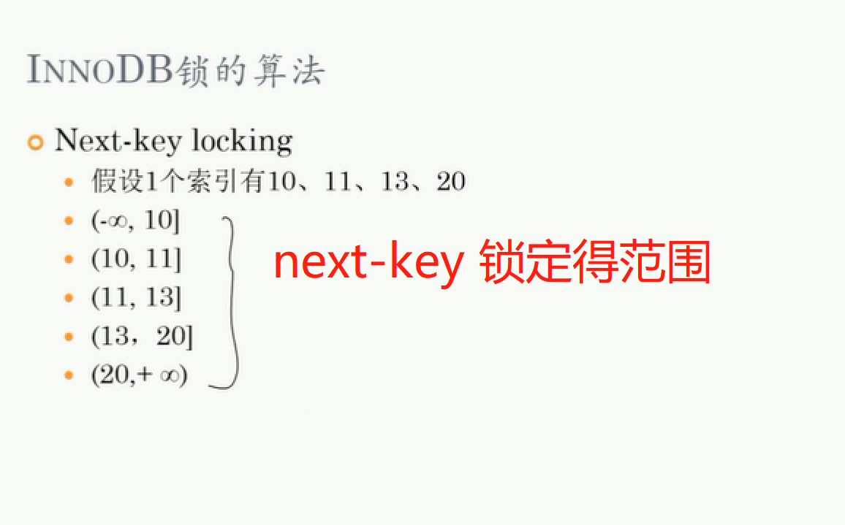

Eg:以下得三张图表示执行select * from table a <=13 for update；锁住得是三个区间而不是一个负无穷到13这个区间。

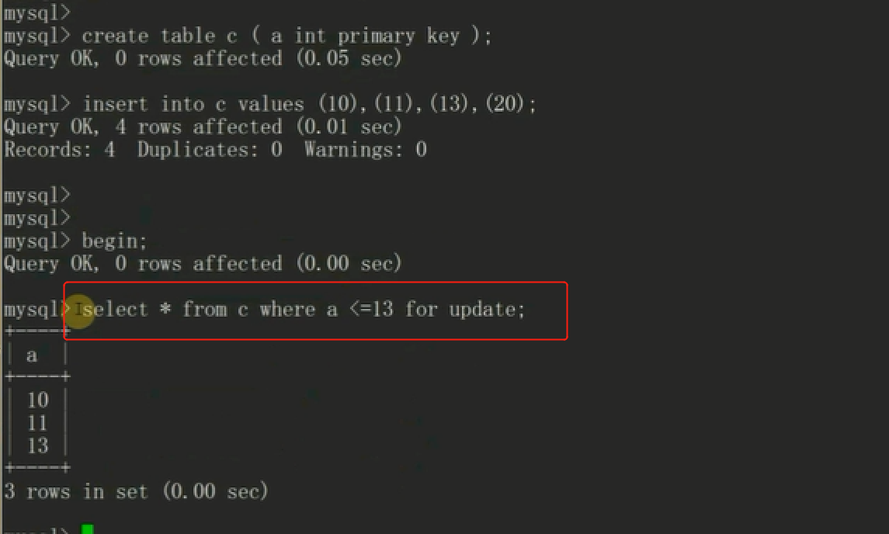

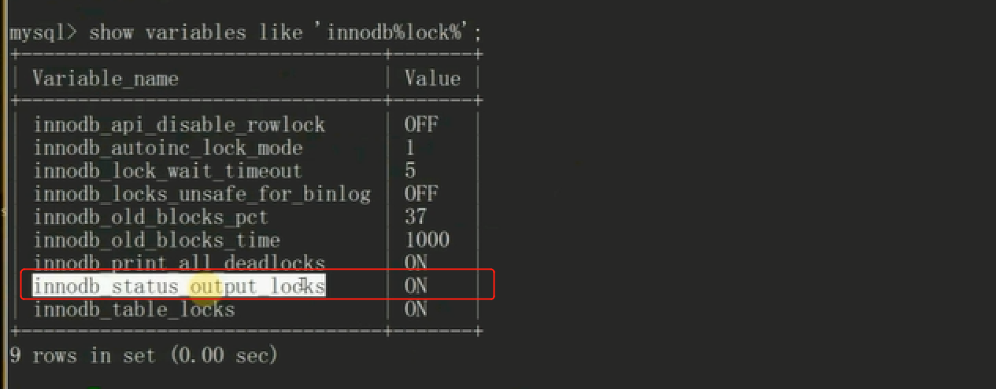

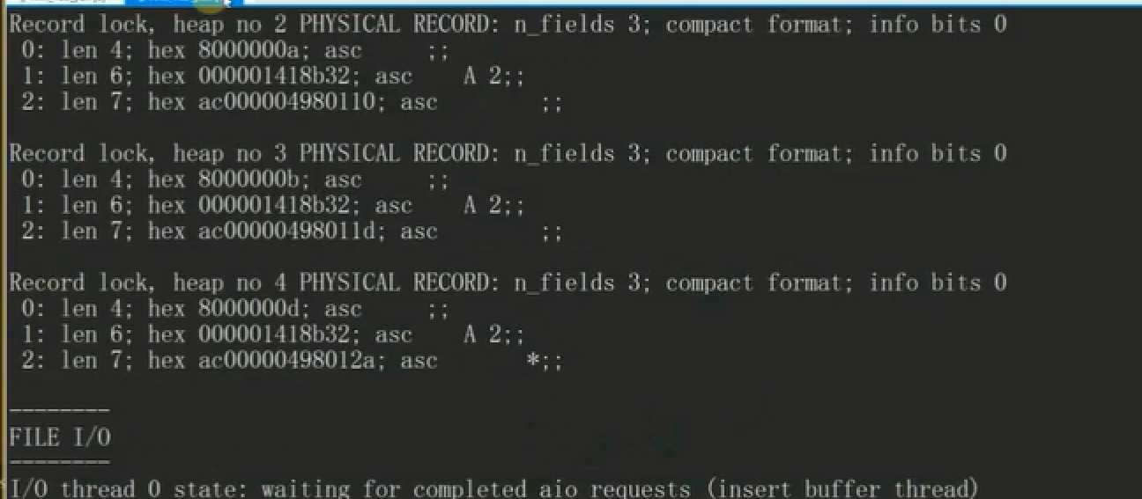

=====eg end====

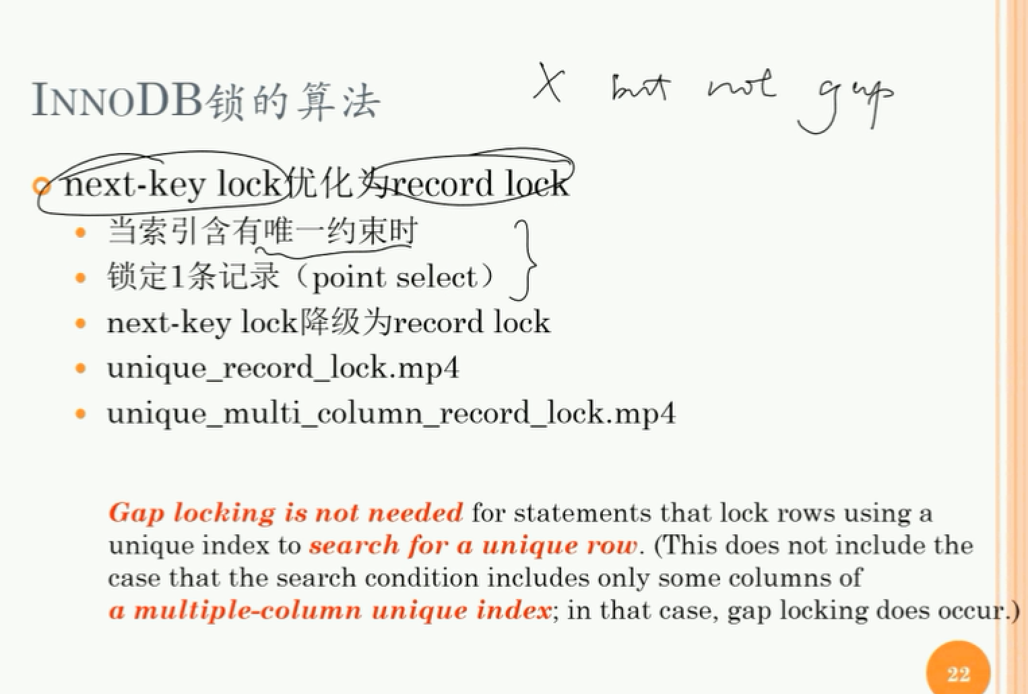

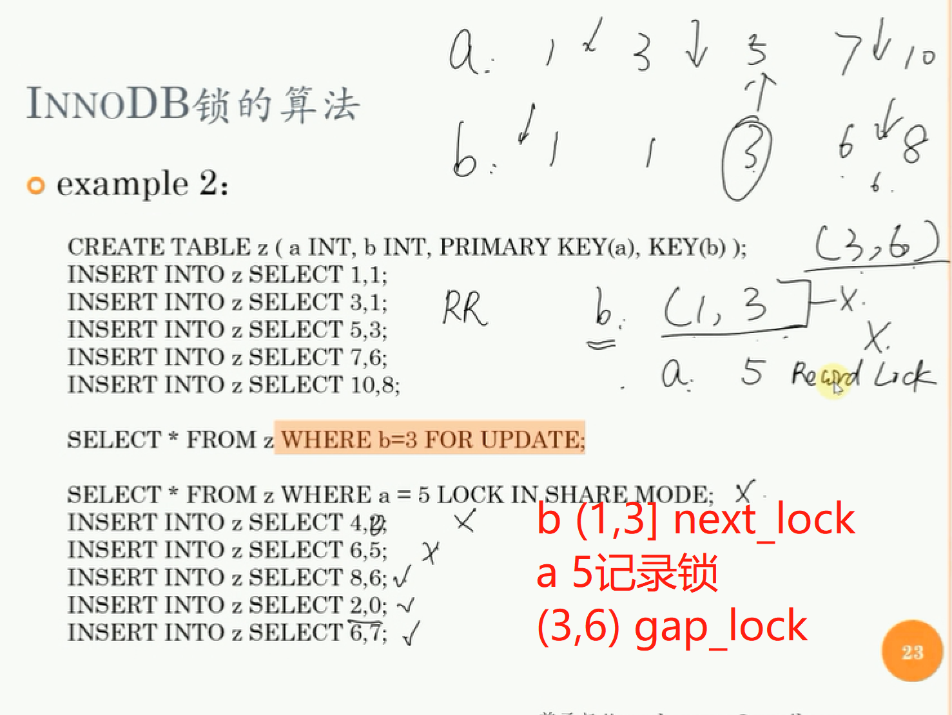

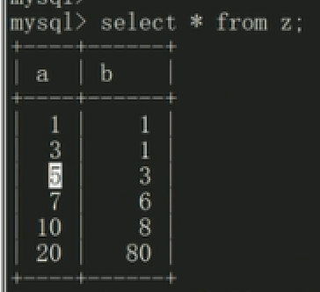

=============day31========

最后讲解了插入意向锁。

**索引有什么书籍推荐么？？索引不熟悉**

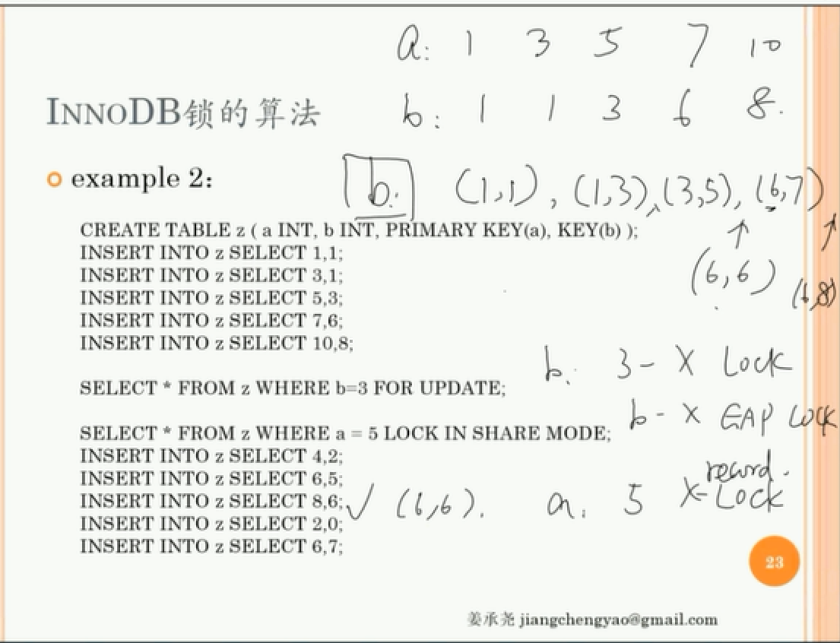

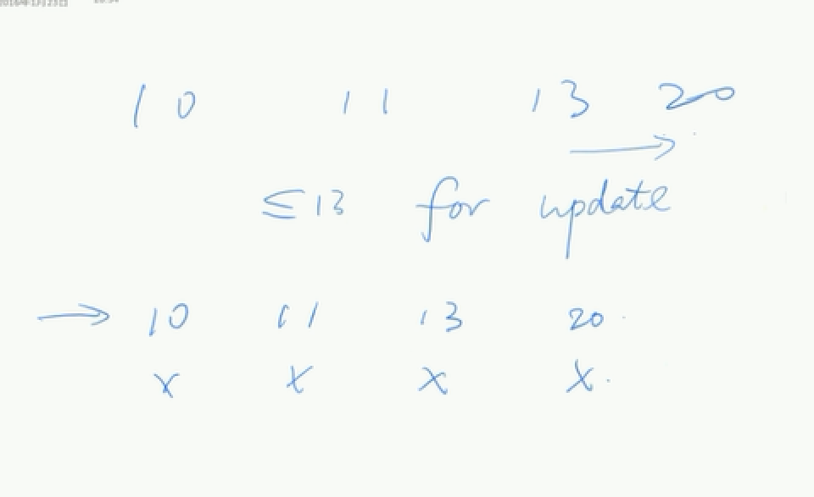

Innodb的插入的过程。

插入40

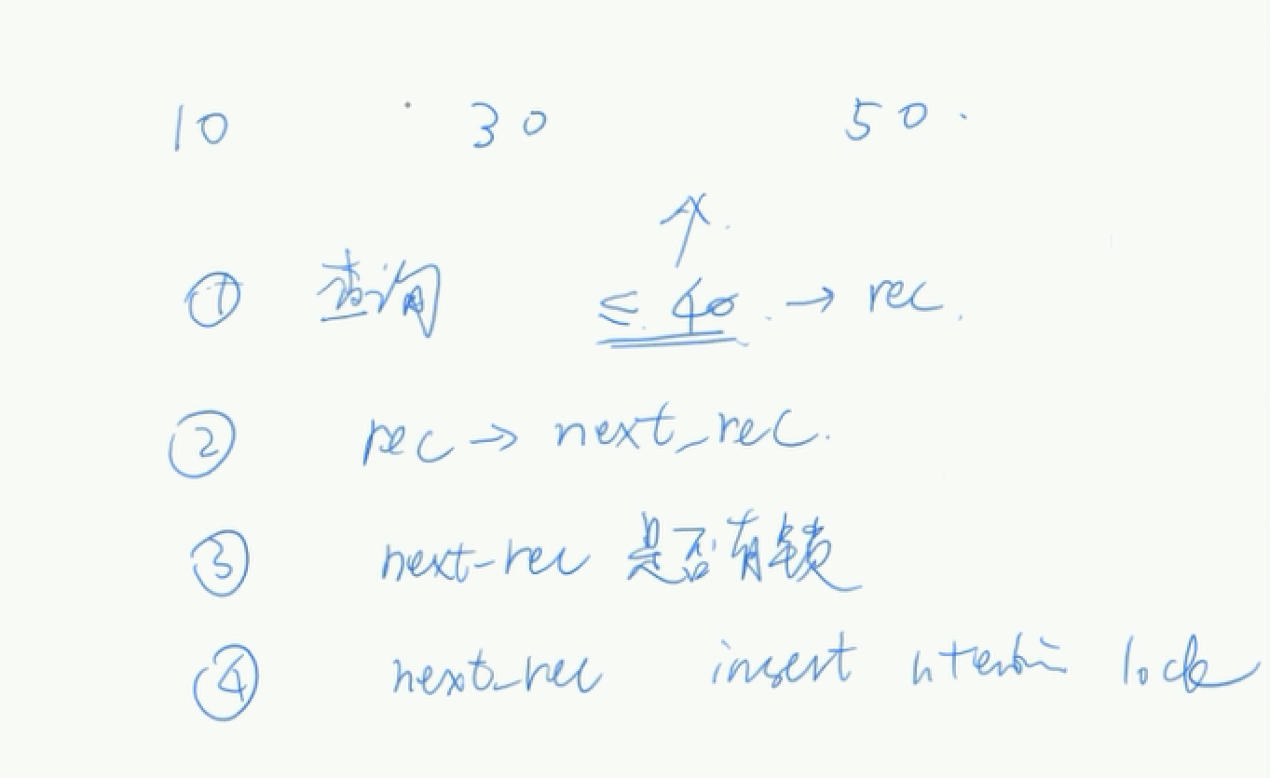

演示insert intention lock

Eg:11 12 14 20 30

开启事物A

Delete from table where a <= 20;//目的是加锁，在插入的时候会使用插入意向锁

开始事物B

向table 执行insert操作,insert 18

在插入的时候18的时候会找到14，因为执行的是<=20,那么20这条记录会加锁(RR事务隔离级别下)，那么插入18这个线程在找到14的时候会查看14这条记录的下一条记录，也就是找到了20这条记录，这个时候插入线程会对20这条记录再次加锁(因为执行<=20导致20这条记录已经有锁了)，然后会产生插入意向锁，insert_intenting。使用主键来演示。

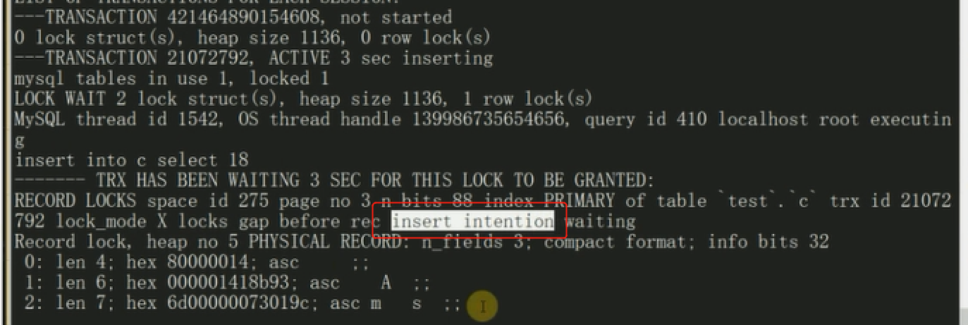

为什么要有insert intention呢？

提升并发。Insert intention 可以理解为gap insert intention ，是gap锁，但是准许插入。

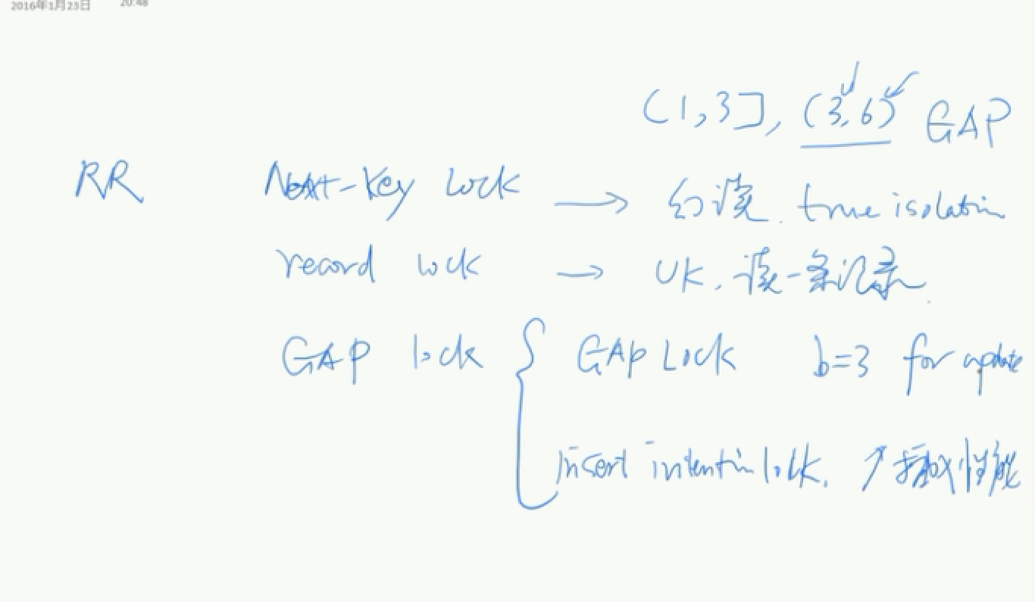

RR在删除数据的时候是怎么加锁的？分为没有主键的时候和有主键的时候。

RR 再删除的时候会给所有的记录都加锁，为了解决的幻读问题，因为任何一条记录都可能被删掉，假如没有全部加锁被删除就会出现幻读问题。